Organização do trabalho: possibilidades para conciliá-lo com as necessidades familiares
Leticia Silveira Cardoso – Doutorando do Programa de Pós-Graduação em Enfermagem da Universidade Federal do Rio Grande – FURG. Professora do Curso de Enfermagem da Universidade da Região da Campanha – URCAMP/Bagé. Integrante do Laboratório de Estudo de Processos Socioambientais e Produção Coletiva de Saúde – LAMSA. E-mail: lsc_enf@yahoo.com.br.
Marta Regina Cezar-Vaz – Doutora em Filosofia da Enfermagem. Professora da Escola de Enfermagem da FURG. Coordenadora do LAMSA. E-mail: cezarvaz@vetorial.net
Mara Regina Santos da Silva - Doutora em Enfermagem. Professora da Escola de Enfermagem da FURG. Coordenadora do Grupo de Estudos e Pesquisas de Família, Enfermagem e Saúde - GEPEFES. E-mail: marare@brturbo.com.br

Objetivo: Identificar na organização do trabalho as possibilidades de conciliá-lo com a vida familiar. Metodologia: Os dados foram coletados por meio de entrevista estruturada com 92 casais, analisadas quantitativamente por meio da distribuição de frequência no software SPSS versão 16.0. Resultados: A possibilidade de trabalhar em tempo parcial por razões familiares apresentou divergência entre mães e pais, para elas é uma alternativa possível, para eles não. A flexibilidade no cumprimento da carga horária diária sem grande antecipação na solicitação ao empregador é viável para ambos quando a motivação está relacionada à saúde dos filhos. A prioridade para as famílias com crianças para a marcação de férias e o apoio da instituição empregadora para a assistência as necessidades dos filhos foi indicada pelos casais como ausente. Dispensas comunicadas sem grande antecedência por questões de saúde dos filhos são possíveis para ambos entrevistados, mãe e pai. Conclusão: Não se tem a pretensão de esgotar o potencial de investigação existência na relação trabalho-família para a construção de alternativas mantenedoras da produtividade e do prazer no exercício do trabalho nos diversos setores sociais brasileiros, mas somente promover o desejo de transformação.
Descritores: Disciplina no Trabalho. Relações Familiares. Enfermagem. Relações Pais-Filho.
Work Organization: possibilities to reconcile it needs familiars
Objective: Identify the organization of work possibilities to reconcile it with family life. Methodology: Data were collected through structured interviews with 92 couples, were quantitatively analyzed by frequency distribution with SPSS version 16.0. Results: The possibility of working part time for family reasons presented disagreement between mothers and fathers, to them it is a possible alternative for them there. The flexibility in meeting the daily work load without much anticipationin the request to the employer is feasible for both when the motivation is related to the health of children. The priority for families with children for the holiday marking and support from their employing institution for the care needs of children by couples was indicated as missing. Layoffs reported no major advance for health of the children interviewed are possible for both mother and father. Conclusion: Do not pretend to exhaust the research potential existence in relation to work-family building alternatives sustaining productivity and pleasure in the performace of work in various social sectors in Brazil, but only the desire to promote transformation.
Key words: Employee Discipline. Family Relations. Nursing. Parent-Child Relations.

INTRODUÇÃO
O presente estudo está construído a partir do interesse em relacionar-se a organização do trabalho com a vida familiar na perspectiva de casais com filhos, que se encontram no período de recém-nascidos a pré-escolares. Para tanto, expõe-se o trabalho como um exercício à dignidade dos indivíduos¹⁻². A dignidade referida traduz-se em um direito constitucional brasileiro implicado nos mais diferentes ambientes desde o de trabalho até o familiar³.
Destaca-se que a família como uma instituição de direitos antecede a organização do trabalho na sociedade brasileira⁴. De modo que, a família está determinada e determina o movimento dos indivíduos no decorrer do processo histórico que consolida as mudanças sociais⁵ e sua própria identidade como instituição representativa de uma coletividade ou de um indivíduo³.
A família como uma instituição na contemporaneidade resguarda a privatividade das interações produzidas no ambiente físico que congrega o cotidiano das ações de entre seus membros, salvaguardando, assim, a autonomia na perspectiva de sua intimidade domiciliar². Nesta direção o ambiente físico constitui-se em uma característica significativa para se definir instituição familiar por evidenciar a estrutura que protege a intimidade dos indivíduos que ocupam este espaço. Além disto, as interações confluentes neste ambiente permitem identificar os papéis dos diferentes membros seja em uma família nuclear, construída por um casal e seus filhos, seja em uma família ampliada com a qual convivem parentes, especialmente os pais maternos⁶.
A existência dos papéis dos diferentes membros da instituição familiar independe dos laços, que unem os seus membros, serem biológicos-sanguíneos ou sociais-afetivos em relação à responsabilidade para com a educação e a saúde dos filhos⁷.
Esta responsabilidade transpassa os limites, explícitos, presentes nas interações dos membros de uma instituição familiar, de modo que, se tornam compreensíveis a partir do conhecimento dos rituais e das rotinas familiares, limites implícitos. Os rituais caracterizam-se por situações pontuais e periódicas que podem estar atreladas a fase em que se encontram algum membro da instituição familiar no ciclo vital, como por exemplo, filho em idade pré-escolar, e as rotinas atrelam-se as ações diárias dos membros da instituição familiar como o deslocamento dos filhos para a escola, os horários para a alimentação⁸, entre outras ações destinadas a manutenção da condição humana social.
A condição humana dos membros da instituição familiar impõe a conciliação do trabalho, como fonte de recursos econômicos, e das rotinas familiares, como modo de manter a sobrevivência e a interação familiar.
Com base no contexto apresentado, o presente estudo foi construído para identificar na organização do trabalho, as possibilidades de conciliá-lo com a vida familiar para casais com filhos até seis anos de idade. Diferencia-se por buscar a reciprocidade das condições de trabalho, ou seja, por ter seu foco no ambiente de trabalho e não no familiar.
METODOLOGIA
Pesquisa exploratório-descritiva que se insere no macroprojeto: “Vida familiar e profissional – entre as responsabilidades e as demandas enfrentadas pelos pais na sociedade contemporânea” ⁹. A origem deste situa-se no trabalho de um grupo de pesquisadores da Universidade do Porto/Portugal e que abrange outros grupos de diferentes países, incluindo o Brasil. O município de Rio Grande/RS configurou-se em cenário brasileiro deste macroprojeto pela investigação amostral de 92 casais a respeito da conciliação entre vida familiar e profissional de casais com filhos com idade até seis anos. Os critérios de inclusão para a seleção dos sujeitos foram: residência no município, onde o estudo foi realizado; inserção de ambos os pais no mercado de trabalho; ter pelo menos um filho com idade até seis anos e concordância com a participação no estudo, mediante a assinatura do Termo de Consentimento Livre e Esclarecido.
Em 2006, adaptaram-se as versões, masculina e feminina, do questionário elaborado por pesquisadores da Universidade do Porto/Portugal, em 2003⁹, à realidade riograndina para dirimir divergências do contexto sociocultural, econômico e político. Os referidos questionários foram compostos pelos seguintes tópicos: profissão, divisão de tarefas, vida familiar, estratégias para conciliação, vida pessoal, vida em comum e dados sociodemográficos.
Para identificar na organização do trabalho, as possibilidades de conciliá-lo com a vida familiar, na elaboração deste artigo, se utilizaram duas variáveis: Relação Temporal na Organização do Trabalho e Família na Dimensão Organizacional do Trabalho, cujas respectivamente apresentam dois e três indicadores de escolha simples: Parcialidade – Existe a possibilidade de trabalhar em tempo parcial por razões familiares? e Flexibilidade – Existe flexibilidade no teu período de trabalho diário? e, Prioridade – Existe prioridade para as famílias com crianças na marcação de férias? , Dispensa – Existe dispensa, em certas circunstâncias, mesmo que comunicadas sem grande antecedência? e, Assistência – Existe apoio para a assistência aos filhos?.
As entrevistas foram realizadas nas residências dos sujeitos da pesquisa, mediante agendamento prévio de data e horário, sendo a maioria feita em finais de semana, em 2008. Antecedendo à coleta de dados, foi realizado o treinamento de bolsistas, a fim de instruí-los para execução da atividade. Para processamento e análise dos dados, distribuição de frenquência, foi utilizado o programa estatístico Statistic Package for Social Sciences (SPSS) versão 16.0. Conforme os preceitos da Resolução n.º 196/96, o macroprojeto foi aprovado pelo Comitê de Ética da instituição envolvida (Processo n.º 23116.003244/2008-16).
RESULTADOS
Os dados deste estudo estão apresentados em duas etapas dispostas a seguir.
Relação Temporal na Organização do Trabalho
Os resultados obtidos apontam para uma divergência entre mãe e pai quanto ao tempo de dedicação às atividades de trabalho. Para as mães a possibilidade de trabalhar em tempo parcial por razões familiares está presente, ou seja, é possível, para os pais não. Paralelamente, os casais apresentam uma convergência quanto à existência de flexibilidade no cumprimento da carga horária diária no trabalho. Os resultados correspondentes podem ser visualizados nas figuras 1 e 2 que ilustram a frequência das respostas.
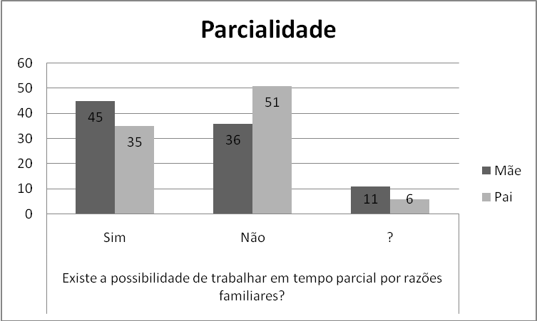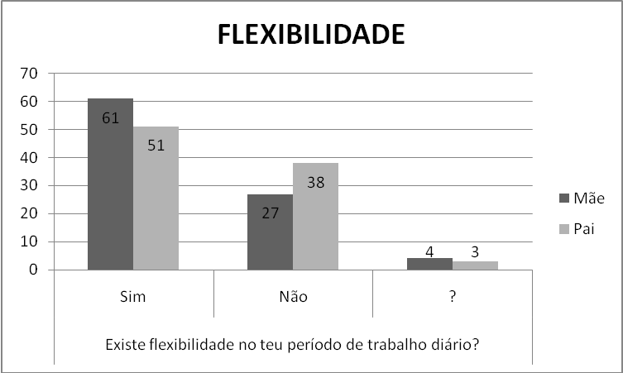
Fonte: SILVA, 2008 Fonte: SILVA, 2008
Figura 1 – Distribuição de freqüência dos casais a respeito da possibilidade de trabalhar em tempo parcial.
Figura 2 – Distribuição de freqüência dos casais a respeito da flexibilidade no cumprimento da carga horária de trabalho diária.

Para a possibilidade de trabalhar em tempo parcial por razões familiares, das 92 mães entrevistas 45 (48,9%) a confirmam. Dos 92 pais, somente 35 (38%) compartilham do mesmo posicionamento e, 51(55,4%) discordam. Existem ainda 11(11,9%) mães e 06 (6,6%) pais que possuem dúvidas quanto a esta possibilidade no trabalho.
A flexibilidade para o cumprimento da carga horária de trabalho diária foi confirmada por ambos. Dos 92 casais, 61 (66,3%) mães e 51 (55,4%) pais confirmam este resultado, ocorrendo somente dúvida para 04 (4,3%) mães e 03 (3,2%) pais.
Família na Dimensão Organizacional do Trabalho
A investigação da relação trabalho-família indicou que a organização do trabalho prioriza, de acordo com os casais, o cumprimento das atividades, ou seja, da carga horária. A possibilidade em ausentar-se momentaneamente do trabalho é viável em circunstâncias específicas que envolvam questões de saúde familiar. Essa dispensa sem grande antecipação na solicitação refere-se à necessidade de levar o filho ao pediatra, participar de reunião de pais ou levar os filhos na escola no primeiro dia de aula, entre outras possibilidades.
A prioridade na marcação de férias e o apoio da instituição de trabalho para o atendimento as necessidades dos filhos com idade de até seis anos, foi indicada como ausente pelos casais.
Os resultados correspondentes podem ser visualizados nas figuras 3, 4 e 5 que ilustram a frequência das respostas.
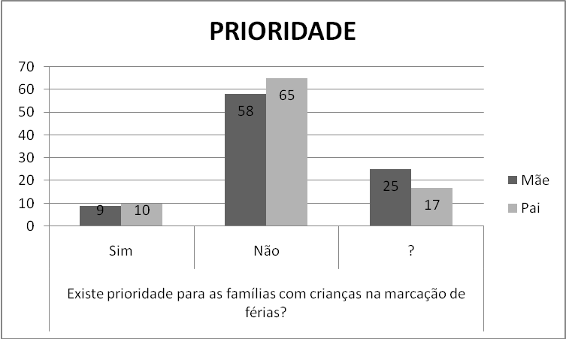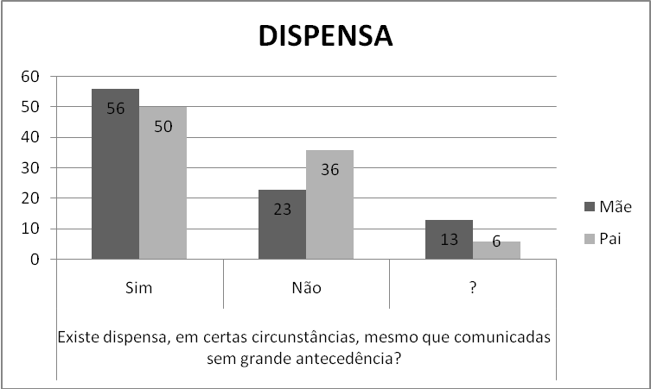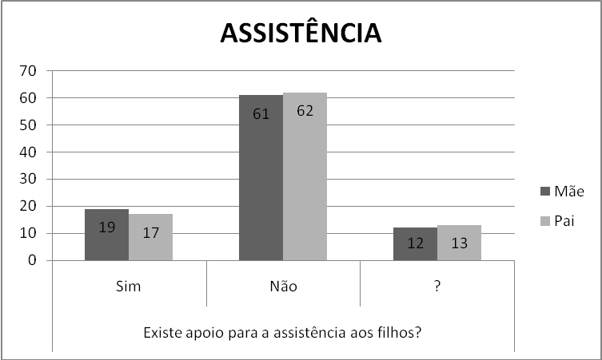
Fonte: SILVA, 2008 Fonte: SILVA, 2008 Fonte: SILVA, 2008
Figura 3 – Distribuição de freqüência dos casais a respeito da prioridade para as famílias com criança na marcação de férias.
Figura 4 – Distribuição de freqüência dos casais a respeito da possibilidade de dispensa sem grande antecedência na comunicação.
Figura 5 – Distribuição de freqüência dos casais a respeito do apoio para a assistência dos filhos pela instituição empregadora.

Das 92 mães, 58 (63%) indicaram ausência de prioridade na marcação do período de férias para as famílias de trabalhadores com crianças e, 65 (70,6%) dos 92 pais concordaram. Nesta perspectiva a existência de apoio à assistência das necessidades dessas crianças pela instituição também foi indicada como ausente para 61 (66,3%) das mães e 62 (67,4%) dos pais.
A interrupção da carga horária de trabalho diária foi referida como possível por 56 (60,9%) das mães e 50 (54,3%) dos pais. Acrescida do contexto de sem grande antecipação na solicitação do trabalhador para o empregador e vinculada a ações de atenção à saúde da criança em seu contexto biopsicossocial.
DISCUSSÃO
Este estudo converge para o fortalecimento das produções científicas que ressaltam as influências do exercício do trabalho sobre as relações em família e destas sobre aquele. Muito embora, o potencial do trabalho para mais que uma fonte de subexistência econômica seja reconhecido no interior das relações familiares como fonte individual de satisfação e prazer ¹⁰. Tal fonte transborda os limites do próprio ambiente de interação por se constituir em singularidade do sujeito trabalhador. Este ao deslocar-se pelos diferentes ambientes traz para as novas interações os sentimentos aflorados cotidianamente.
O presente estudo tem nos casais de trabalhadores o objeto de interação entre o ambiente de trabalho e o familiar. A percepção deles revela que a maioria das mães entrevistadas promove o atendimento das necessidades dos filhos ajustando o horário de trabalho as atividades da família. Em contrapartida, os pais priorizam a vida no trabalho em detrimento das relações com seus filhos.
O menor tempo de convívio entre pais e filhos desfavorece e/ou prejudica a construção cognitiva dos filhos pela ausência de estímulos domésticos¹¹. As conjugações do desempenho das atividades domiciliares e familiares com as de trabalho mantêm as mães-mulheres ainda como a principal cuidadora dos filhos^{10, 12-13}.
Este acúmulo de funções ao ser negado pela mulher no âmbito das atividades de cuidado familiar produz uma reação agressiva tanto por parte do cônjuge como dos filhos. Mesmo que os membros da instituição familiar nuclear reconheçam e valorizem o trabalho dos cônjuges como mais que uma fonte de retorno econômico, mas como fonte de gratificação e crescimento¹⁰.
A relação de conciliação do trabalho com a vida familiar apresenta peculiaridades quanto à inserção dos jovens no mundo do trabalho, a saída da escola e a decisão de tornar-se pai e mãe. Nesta perspectiva, se evidencia que homens e mulheres ingressam no mercado de trabalho após sair da escola e que quanto maior é o tempo de dedicação aos estudos, mais facilmente se dará a inclusão no ambiente de trabalho¹².
Este tempo de estudo também influência a decisão em ter filhos, uma vez que, tal decisão atrela-se a estabilidade econômica possibilitada pelo exercício da atividade profissional. Assim, não ocorrendo uma gravidez não planejada em média até os quinze anos de idade, jovens do sexo feminino e masculino, dão preferência em completar seus estudos e ingressar no mercado de trabalho para posteriormente tornarem-se mãe e pai¹².
Outro aspecto significativo está na produtividade da mulher que se encontra inserida no mercado de trabalho, pois esta atua no desempenho das atividades domésticas em maior quantidade do que as que não exercem atividades profissionais extra ambiente familiar, mantendo-se a relação com o tempo disponível de ambas¹³.
A afetividade entre pais e filhos apresenta relação direta com o grau de escolaridade dos pais. A idade também possui uma relação direta com os recursos econômicos paternos, assim, a afetividade pode estar mediada pela escolaridade e pela estabilidade econômica¹³, o que faz com que os pais decidam mais tardiamente por ter seus filhos¹⁴.
Ao se apreender o resultado da parcialidade na relação temporal da organização do trabalho dos 92 casais observa-se que o desenvolvimento do trabalho constitui-se em detrimento da manutenção do tempo de interação no ambiente familiar.
A dedicação ao exercício do trabalho pelo casal aponta prejuízos na qualidade do sono de filhos em idade escolar, de sete a quatorze anos de idade. O grupo de estudantes em que a problemática torna-se mais relevante está naqueles que estudam no período matinal devido à irregularidade nas possibilidades de interação com os pais, a qual se acentua por diferentes rotinas aos fins de semana¹⁵.
De modo geral, as rotinas traduzem a organização do coletivo familiar⁸ e o conhecimento acerca delas transforma-se em instrumento de análise e intervenção sobre os aspectos de saúde-doença dos seus diferentes integrantes.
Outro aspecto investigado na organização do trabalho pelo estudo que se está apresentado corresponde à flexibilidade referida com presente pela maioria dos trabalhadores entrevistados sejam mulheres ou homens, mães ou pais. O posicionamento dos entrevistados em afirmar predominantemente que há em seu ambiente de trabalho intervalos e interrupções durante a jornada pode estar associada com o respeito às normas legais por parte do empregador e expressas pela Consolidação das Leis Trabalhistas no Brasil.
Com base na legislação trabalhista brasileira o exercício do trabalho na forma de vínculo empregatício assalariado por um período de doze meses consecutivos em uma mesma instituição de trabalho concede o direito ao trabalhador de obter um mês de afastamento, férias¹⁵. Este período destina-se para que ele possa liberar tensões acumulada pelas próprias interações no ambiente de trabalho, cuidar de sua individualidade seja ela de ordem familiar ou mesmo pessoal, de buscar realizar atividades de lazer que são incompatíveis com a dinâmica diária do trabalho¹⁶.
A ausência de vínculo empregatício de alguns trabalhadores inviabiliza ou limita a garantia do direito a férias. Esta condição trabalhista dificulta a coordenação da vida profissional com a familiar, pode ainda ocasionar problemas de saúde pela desestruturação das rotinas de alimentação, sono e descanso¹⁷. Problemas decorrentes das longas e imprevisíveis jornadas de trabalho realizadas para o acúmulo de recursos econômicos com fins de sobreviver em uma sociedade de consumo. Independentemente do tipo de sexo do trabalhador, o estudo que ora se está apresentado pode constatar que não há priorização para a marcação do período de férias para aqueles trabalhadores que possuem filhos. Isto evidencia a organização predominante do trabalho no mercado produtivo brasileira, no qual se consolida a precarização nas condições de trabalho¹⁸.
As mudanças no mercado de trabalho impuseram novas condições, para ambos os tipos de sexo, caracterizadas pela competitividade para a inserção/ingresso, para o reconhecimento social do desempenho e para a ascensão dos trabalhadores na hierarquia da instituição empregadora¹⁹.
Estas alterações têm se refletido nas interações entre pais e filhos provocando um prolongamento no convívio, já que, a família configura-se em um ambiente de confiança para os filhos, onde há estabilidade nas relações, o que se contrapõe a instabilidade da vida no trabalho²⁰.
Mesmo que, as dispensas sem grande antecedência tenham sido mencionadas como presentes na organização do trabalho para ambos os tipos de sexo no conjunto dos 92 casais entrevistados, os conflitos familiares decorrentes da ausência ou pouca permanência dos pais devido à dedicação ao trabalho são constantes no contexto brasileiro.
A dinamicidade das interações trabalhador-empregador no ambiente de trabalho são mediadas pela organização deste²¹. Pais que desempenham seu trabalho no período noturno expressam o desejo em mudar seu horário para compartilhar mais efetivamente dos cuidados de seus filhos no ambiente familiar e social, apesar de obterem maior suporte dos colegas e da instituição empregadora neste período seja pela redução na demanda dos serviços, seja pela articulação entre colegas para ampliar as interrupções no exercício do trabalho²².
Instituições que se preocupam com a saúde de seus trabalhadores e para tanto instituem ações de apoio para a conciliação das questões familiares com o exercício do trabalho apresentam um melhor desempenho produtivo do coletivo²³.
A inexistência de suporte institucional para a assistência aos filhos durante a permanência no trabalho foi predominantemente relatada pelos entrevistados. Um estudo com trabalhadores chilenos evidenciou que quanto maior o apoio institucional fornecido ao trabalhador, maior o compromisso deste com o crescimento da empresa em função do desejo explícito ou implícito de progressão na carreira profissional²⁴.
O apoio institucional para o trabalhador permite que este se dedique mais intensamente no processo de interação familiar pela redução da tensão e do estresse refletido pela competitividade do mercado de trabalho, o que contribui para que o mesmo trabalhador melhore sua produtividade em decorrência do autocontrole das questões familiares e do próprio trabalho²⁵.
A análise da relação sexo e organização do trabalho para conciliação com as necessidades advindas do ambiente familiar acentua o interesse masculino em obter prestígio social divergindo do feminino visa à realização profissional. Logo, o desenvolvimento vocacional dos filhos será influenciado pelos pais quanto menor for à idade daqueles, embora existam outros sujeitos transmissores do valor da articulação trabalho-família como professores, amigos, religião, mídia, entre outros²⁶.
O mundo do trabalho consome tempo e energia dos trabalhadores que objetivam desenvolverem-se profissionalmente. A articulação deste objetivo com a função paternal no ambiente familiar produz conflitos interacionais bidirecionais oriundos do desgaste o trabalho ou das problemáticas familiares. Nesta perspectiva, trabalhadores que desempenham funções gerenciais apontam o diálogo como instrumento resolutivo de conflitos em ambos ambientes de interação²⁷.
Aponta-se ainda como limite desta construção textual a relação do tipo de trabalho, formal ou informal, o valor da renda mensal do casal com o tipo de sexo dos trabalhadores para a visualização do potencial da organização do trabalho na conciliação deste com a vida em família e a dedicação ao cuidado e as necessidades dos filhos, ou seja, as questões de gênero bastante discutidas.
O avanço da produção deste texto encontra-se na identificação da desarticulação ou ausência de apoio para o atendimento das necessidades parentais na organização do trabalho em diferentes setores produtivos. Enfatiza-se assim, a relevância da inserção do trabalho da enfermagem no atendimento não somente as necessidades dos trabalhadores, como também dos filhos destes.
CONCLUSÃO
A organização do trabalho em diversos setores produtivos na perspectiva de casais de trabalhadores do município do Rio Grande/RS/Brasil ainda não contempla ou proporciona apoio para as necessidades de interações mais intensas de seus trabalhadores no ambiente familiar, na particularidade da atenção e do cuidado com os filhos.
Não se tem a pretensão de esgotar o potencial de investigação existência na relação trabalho-família para a construção de alternativas mantenedoras da produtividade e do prazer no exercício do trabalho nos diversos setores sociais brasileiros, mas somente promover o desejo de transformação.

REFERÊNCIAS
- Vaitsman J, Andrade GRB, Farias LO. Proteção social no Brasil: o que mudou na assistência social após a Constituição de 1988. Ciência & Saúde Coletiva 2009; 14 (3): 731-741.
- Arendt A. A condição humana. 11ª ed. Rio de Janeiro: Forense Universitária; 2010.
- Bravo MC, Souza MJU. As entidades familiares na Constituição. Jus Navigandi 2002; 6 (54): [online] [acesso em 2012 Jan 19]. Disponível em: http://jus2.uol.com.br/doutrina/texto.asp?id=2665
- Melo ET. Princípios constitucionais do direito de família. Jus Navigandi 2006; 10 (1213): [online] [acesso 2010 Abr 19]. Disponível em: http://jus2.uol.com.br/doutrina/texto.asp?id=9093
- Samara, EM. O que mudou na família brasileira: da colônia à atualidade. Psicol. USP 2002; 13 (2): 27-48.
- Dias J, Nascimento LC, Mendes IJM, Rocha SMM. Promoção de saúde das famílias de docentes de enfermagem: apoio, rede social e papéis na família. Texto & Contexto Enferm. 2007; 16 (4): 688-95.
- Lôbo PLN. Entidades familiares constitucionalizadas: para além do numerus clausus. Jus Navigandi 2002; 6(53): [online] [acesso 2012 Jan 19]. Disponível em: http://jus2.uol.com.br/doutrina/texto.asp?id=2552
- Denham SA. Relationships between family rituals, family routines, and health. Journal of Family Nursing 2003; 9(3): 305-330.
- Silva MRS. Projeto vida familiar e profissional - entre as responsabilidades e as demandas enfrentadas pelos pais na sociedade contemporânea. Rio Grande: Escola de Enfermagem; 2008.
- Souza NHS, Wagner A, Branco BM, Reichert CB. Famílias com casais de dupla carreira e filhos em idade escolar: estudo de casos. Aletheia 2007; (26): 109-121.
- Andrade SA, Santos DN, Bastos AC. Family environment and child's cognitive development: an epidemiological approach. Revista de Saúde Pública 2005; 39 (4): 606-611.
- Oliveira EL, Rios-Neto EG, Oliveira AMHC. Transições dos jovens para o mercado de trabalho, primeiro filho e saída da escola: o caso brasileira. R. Bras. Est. Pop. 2006; 23 (1): 109-127.
- Wagner A, Predebon J, Mosmann C, Verza F. Compartilhar tarefas? Papéis e funções de pai e mãe na família contemporânea. Psicologia: Teoria e Pesquisa 2005; 21 (2): 181-186.
- Guerreiro MD, Abrantes P. Como tornar-se adulto: processos de transição na modernidade avançada. Rev. Bras. Ciên. Sociais 2005; 20 (58): 157-212.
- Radosevic-Vidacek B, Koscec A. Shiftworking families: parents' working schedule and sleep patterns od adolescents attending school in two shifts. Rev. Saúde Pública 2004; 38(Supl): 38-46.
- Rocha LP, Almeida MCV, Silva MR, CEZAR-VAZ MR. Influência recíproca entre atividade profissional e vida familiar: percepção de pais/mães. Acta paul. enferm. 2011; 24(3): 373-380.
- Bohle P, Quinlan M, Kennedy D, Williamson A. Working hours, work-life conflict and health in precarious and “permanent” employment. Rev Saúde Pública 2004; 38(Supl): 19-25.
- Montali L. Família e trabalho na reestruturação produtiva: ausência de políticas de emprego e deterioração das condições de vida. Rev. Bras. Ciênc. Sociais 2000; 15(42): 55-71.
- Krein JD. Neoliberalismo e reforma trabalhista. Rev. Sociol. Polít. 2007 Junho; 16 (30): 319-322.
- Henriques CR, Féres-Carneiro T, Magalhães AS. Trabalho e família: o prolongamento da convivência familiar em questão. Pandéia 2006; 16 (35): 327-336.
- Vilas CM. Populismos reciclados o neoliberalismo a secas? El mito del “Neopopulismo” latinoamericano. Rev. Sociol. Polít 2004; 22(Esp):135-151.
- Cia F, Barham EJ. Trabalho noturno e o novo papel paterno: uma interface difícil. Estudos de Psicologia 2008; 25 (2): 211-221.
- Anderson S, Coffey B, Byerly R. Formal organizational initiatives and a informal workplace practices: links to work-family conflict and job-related outcomes. Journal Management 2007; 28 (2): 787-810.
- Figueroa AEJ, Olea DA, Concha ALS, Díaz EM. Cultura trabalho-família e compromisso organizacional numa empresa de serviços. Psicologia em Estudo 2009; 14 (4): 729-738.
- Dallimore E, Mickel A. Quality of life: obstacles, advice, and employer assistance. Human Relations 2006; 59 (1): 61-103.
- Porto JB, Tamayo A. Influência dos valores laborais dos pais sobre os valores laborais dos filhos. Psicologia: Reflexão & Crítica 2006; 19 (1): 151-158.
- Silva AB, Rossetto CR. Os conflitos entre a prática gerencial e as relações em família: uma abordagem complexa e multidimensional. RAC 2010; 14 (1): 40-60.

